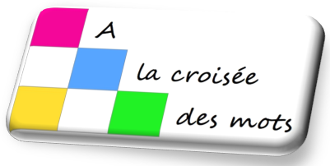**INSCRIPTION à la 8e RENCONTRE**

***À LA CROISÉE DES MOTS***

**Samedi 27 novembre 2021**

**Maison Sainte-Claire, 2 place de l’Église, ANTONY (92160)**

**NOM :** ……………………………………………………………………………………………………………………………………………………………………

**Prénom :** ………………………………………………………………………………………………………………………………………………………………

**Email :** ………………………………………………………………………………………………………………………………………………………………

**Participation à la journée**

*Membre de l’association : frais de participation* ***5 € X*** *…… personne(s)  
Autre : frais de participation* ***10 € X*** *…… personne(s)*

**Option : Snacking sur place (snack, dessert, boisson)**

***Réservation impérative 10 € X*** *…… personne(s)*

**Réglez votre réservation par virement sur notre compte :**

Crédit Mutuel IBAN : FR76 1027 8062 1600 0202 9860 163

**Merci de CONFIRMER votre inscription en envoyant ce bulletin avant le 30 octobre 2021**

**par email à :** [**antonyfinale@alacroiseedesmots.com**](mailto:antonyfinale@alacroiseedesmots.com)



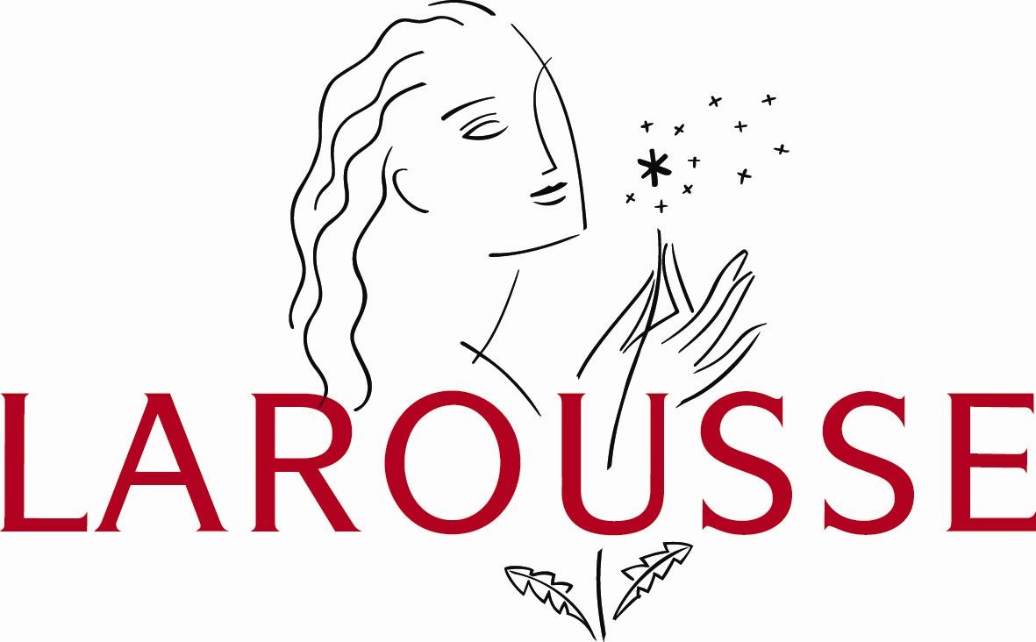

Association loi 1901 à but non lucratif • N° d’enregistrement : 17 113 899

22 rue Julien Périn, 92160 Antony – France Site : [**www.alacroiseedesmots.com**](http://www.alacroiseedesmots.com)